Описание

Суть проекта — отследить влияние условий жизни учащихся в возрасте от 15 до 22 лет на их успеваемость по математике, чтобы на ранней стадии выявлять студентов, находящихся в группе риска.

Всего в файле 30 колонок и 395 строк

Данные содержащиеся в файле трех типов object\float\int

В данных типа object были поменяны пропуски на “No_information”, в полях типа float\int я решил оставить все как есть, так как при вычислении лучше работать с дробными значениями (в sql если 5/3=2, а если 5.0/3=1.67), это приведет к более правильным значениям.

Для упрощениям текущего анализа и сокращения кол-ва необходимых столбцов для конечной выборки уберем из файла учащихся, у которых score = “”, так как по ним мы не можем ничего сказать на данный момент времени (Таких 6 человек)
Либо так как есть пропуски в числовых значениях во многих столбцах, то мы можем запросить уточняющую информацию у заказчика данного анализа, что с ними делать (оставить/удалить/заменить).

Далее я прошелся по всем числовым столбцам (st_columns_not_object) и искал значения, некорректные для данного столбца, значение, которое недостоверно по условию, либо выбросы
Ниже идет перечисление полей, в которых есть вопросы

1) поле absences на наличие выбросов. Мы видим, что на графике есть выбросы. Воспользуемся формулой интерквартильного расстояния, и действительно мы можем подтвердить, что выбросы есть в поле absences. Уберем эти значения

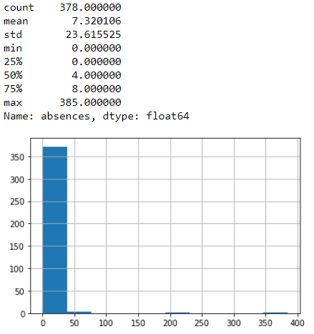
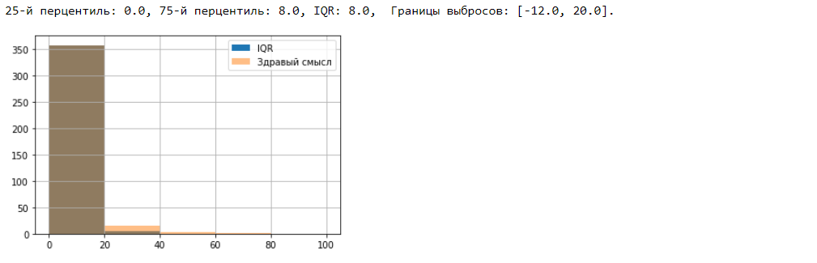

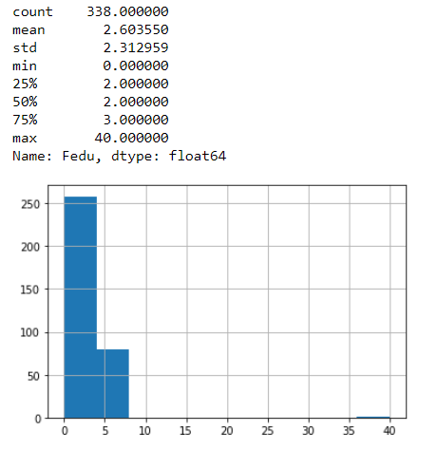
2) поле Fedu. Явно есть выброс в поле значение 40 у одной строки, которого не может быть по условию. Вполне возможно, что здесь должно быть значение 4, поэтому поменяем значение в ячейке на 4

3) поле famrel. Есть значение, которое не удовлетворяет условию «-1» в таблице всего одно такое условие. Вполне возможно, что здесь должно быть значение 1, поэтому меняем значение в ячейке на 1
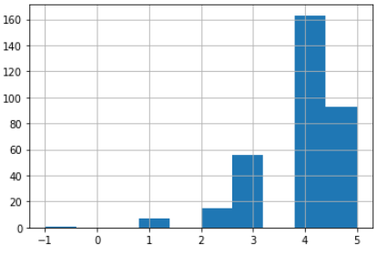
+

Для корелляционного анализа возьмем только числовые столбцы, а именно: absense, age,
score. На графике видно, что эти три величины слабо с собой коррелируют, при этом можно сделать предположение, что чем старше человек, тем больше занятий он пропускает и тем меньше баллов он получает на экзамене.
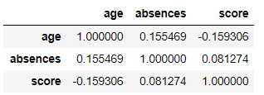

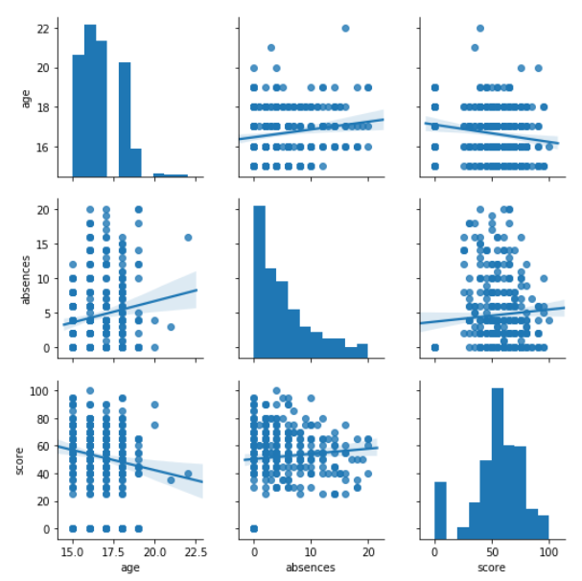

После проведения анализа номинативных переменных, можно отобрать поля, которые нам понадобятся для моделирования и поиска причин
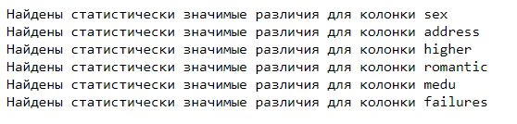

Выводы:
1) только в 3 колонках у нас были найдены выбросы absences, Fedu, famrel, что говорит о достаточно чистых данных.
2) в тоже время у нас есть пропуски значений, что требует уточнения для использования/не использования этих данных, в достаточно большом количестве, практически во всех колонках
3) корреляционный анализ позволяет нам сделать предположение, что чем старше человек, тем больше занятий он пропускает и тем меньше баллов он получает на экзамене
4) самые важные параметры для использования в дальнейшем анализе в текущем dataset это 'age', 'absences', 'score', 'sex', 'address','higher','romantic','medu','failures'.

